Power Unit for
One-Cable Camera

ASC-OP04
ASC-OP09

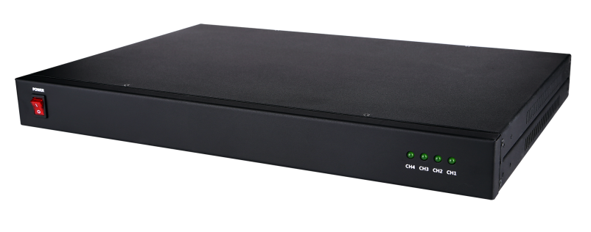

寸法図

機器仕様

モデル | ASC-OP04 | ASC-OP09
電源 | AC100V 50/60Hz
供給電源 | 4ch合計80W | 9ch合計80W
カメラ入力 | 4 | 9
カメラ出力 | 4 | 9
動作温度 | 0 ~ 50°C
寸法(W x H x D) | 427 x 44 x 300
重量 | 4kg | 4.5kg

